**Saint Pedro Poveda College**

**Grade School Department**

**HEKASI 5**

**Handout bilang 4**

**ANG PAGDATING NG MGA ESPANYOL SA PILIPINAS**

Ang ika-15 at 16 dantaon (century) ay napakahalagang bahagi ng kasaysayan ng Europa. Ito ang panahong nag-unahan ang mga Europeo sa pagpunta sa Silangan. Sa panahong ito makikita ng mga Europeo ang ganda ng Silangan.

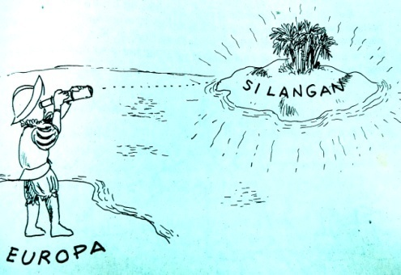Bago nagsimula ang paglalakbay ng mga Eurpeo, kaunti lamang ang kanilang alam tungkol sa Silangan. Ang kaalaman sa Silangan ay dala ng mga mandirigma, manlalakbay at mangangalakal na Europeo na nakarating sa lugar na ito.

Kabilang sa mga nakarating sa Silangan ay ang Italyanong si Marco Polo. Sumulat siya ng aklat tungkol sa Tsina. Maraming Europeo ang nakabasa ng aklat na ito. Kumalat ang balita na mayroon ding maunlad at kahanga-hangang pamumuhay tulad ng sa Europa.

***Bakit nagpunta sa Silangan ang mga taga-Europa?***

Noong mga panahong iyon ang buhay sa Europa ay batay sa salapi. Nasusukat sa salapi ang kapangyarihan ng isang bansa. Habang dumarami ang salapi ng isang bansa ay lalo itong nagiging makapangyarihan.

Nag-unahan ang mga Europeo na makarating sa Silangan upang kumuha ng mga produkto. Ang mga produkto sa Silangan ay mahal at mahirap makuha. Mahalaga para sa mga Europeo ang mga produktong mula sa Silangan tulad ng mga rekado, pampalasa, porselana, pabango at iba pa. Maraming Europeo ang yayaman dahil sa pagtitinda ng mga produkto mula sa Silangan.

Nakita ng mga Europeo na magiging mas mayaman at mas makapangyarihan ang kanilang mga bansa kung makukuha nila ang mga produkto mula sa Silangan.

***Paglalayag patungong Asya***

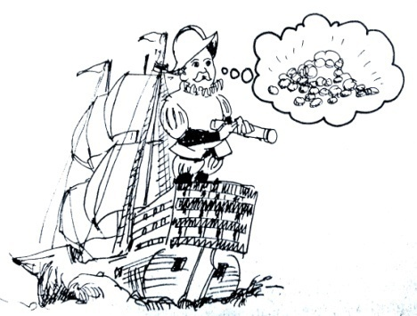 Nag-unahan ang mga bansa sa Europa sa paghahanap ng daanan papuntang Silangan. Ang mga bansang Pransya, Espanya, at Portugal ay nag-unahan sa paghahanap ng mahal na produkto na matatagpuan sa Silangan.

Maraming paglalayag ang nabigo kaysa nagtagumpay. Malaking pera ang ginagamit para makapaglakbay patungong Silangan. Ngunit ang kayamanan na makukuha sa Silangan ay sapat na dahilan para sa mga Europeo upang paulit-ulit na maglakbay.

Pagdating ng mga bansang Europeo sa mga bansa sa Silangan ay sinakop na rin nila ang mga ito. Sinasakop nila ang mga bansa sa Silangan para siguradong makukuha nila ang mga produktong gusto nila.

***Mga dahilan ng pananakop***

Bukod sa pagnanais na makuha ang mga produkto sa Silangan mayroon pang ibang dahilan kung bakit sinakop ng mga Europeo ang mga bansa dito.

1. Kumita ng maraming pera mula sa pagbebenta ng mga produkto.
2. Palakihin ang lupang sakop ng mga bansa. Kung mas maraming lupang sakop ang isang bansa, mas makapangyarihan ito.
3. Ipakilala ang relihiyong Katoliko.

# *704magellanAng Ekspedisyon ni Ferdinand Magellan*

Humingi ng tulong si **Ferdinand** **Magellan** kay **Haring Carlos** ng **Espanya** upang makapaglakbay patungong Silangan. Tinalikuran ni Ferdinand Magellan ang kanyang pagka-Portuges at nanumpa ng katapatan sa Espanya para makapaglakbay siya patungong Silangan.

Umalis sina Ferdinand Magellan sa Espanya noong 1519 patungong Silangan. Gusto nilang kontrolin para sa Hari ng Espanya ang pagtitinda ng mga rekado galing sa Moluccas na nasa Silangan. Nagkasundong paghahatian ng hari ng Espanya at Magellan ang kikitain mula sa pagbebenta ng mga producto ng Moluccas.

***Ferdinand Magellan***

Ang Moluccas ay kilala bilang “Pulo ng Rekado” o “Spice Islands” dahil maraming rekado ang makukuha dito. Ang Moluccas ay bahagi ng Indonesia ngayon.

*Binuo ng limang barko ang Ekspedisyon ni Magellan*

1. Trinidad 2) Concepcion 3) Santiago 4) San Antonio 5) Victoria

* 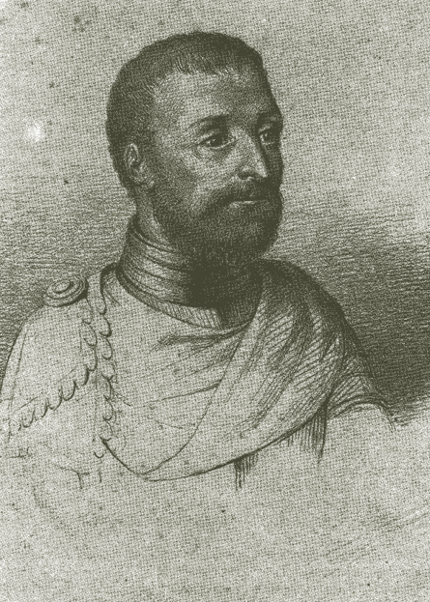Ang ekspedisyon ay may **241** na tauhan kasama sina…
  + **Antonio Pigafetta** – ang taga-ulat / taga-tala ng mga nangyari sa ekspedisyon
  + **Padre Pedro Valderrama** – misyonerong magpapakilala ng relihiyong Katoliko
* Kakaiba ang paglalayag na ito dahil ang paglalayag papuntang Silangan ay ginawa sa direksyong pakanluran mula sa Europa. Palagi kasing sa direksyong pasilangan mula sa Europa ang daanan ng paglalakbay patungong Silangan.
* Hindi nakarating agad sina Magellan sa Moluccas

***Antonio Pigafetta***

* + Nasira ang barkong Santiagodahil sa isang bagyo
  + Ang San Antonionaman ay bumalik sa Espanya dahil sa pag-aalsa ng mga tauhan nito.
* Nagpatuloy ang tatlong barko sa paglalayag (Victoria, Concepcion at Trinidad)
* **Marso 16, 1521** – natanaw na ng ekspedisyon ang matataas na bundok ng Samar. Kinabukasan huminto sila at umahon sa pulo ng Homonhon.
* Upang makausap ang mga Pilipino ay mayroong taga-salin o *interpreter* si Ferdinand Magellan – ang kanyang aliping si **Enrique**.
* **Marso 28, 1521 -** Nakarating ang ekspedisyon sa Limasawa. Dito nakipagsanduguan si Magellan kay **Raha Kulambu**, pinuno ng Limasawabilang tanda ng pagkakaibigan.
* **Marso 31, 1521** – naganap sa **Limasawa** ang kauna-unahang misang Katoliko sa Pilipinas sa pangunguna ni **Padre Pedro Valderrama.**
* Nagtungo si Magellan sa Cebuna pinamunuan ni **Raha Humabon** at nakipagsanduguan siya dito.
* Bininyagan ang maraming mga Cebuanokasama si Raha Humabon at ang kanyang asawang si **Juana**. Matapos ang pagbibinyag ay nagtirik ang mga Espanyol ng isang krus. Ang krus na ito ay makikita pa rin ngayon sa Cebu. Kilala ito bilang **Magellan’s Cross*.***

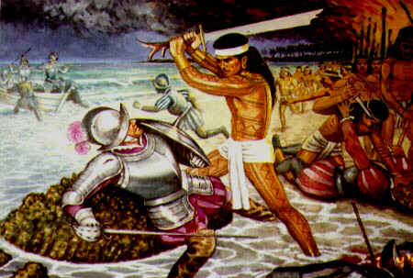

***Si Lapu-Lapu at ang Labanan sa Mactan***

Isang pinuno ng **Mactan, Cebu** ang hindi tumanggap sa

kapangyarihan ng mga Espanyol – si **Lapu-lapu**. Tumanggi siyang magbayad ng buwis sa mga Espanyol. Noong **Abril 27, 1521** tinalo ng pangkat ni Lapu-lapu ang mga Espanyol at napatay si Magellan.

***Mga sumunod na ekspedisyon ng Espanya***

***Ang Labanan sa Mactan***

Hindi nagtagumpay ang Espanya sa pagsakop sa Moluccas. Gayunpaman, maraming ekspedisyon ang sumunod kay Magellan patungong Silangan. Layunin ng mga ekspedisyong ito na kumontrol ng mga bansa para sa kanilang mga produkto.

Karamihan sa mga ekspedisyon ay bigo ngunit sinundan pa rin ito ng iba pang ekspedisyon. Talagang malaki ang interes ng Espanya sa Silangan. Isa sa mga ekspedisyong ito ang naging simula ng mahigit 300 taong paghihirap ng mga Pilipino.

***Ang Ekspedisyon ni Miguel Lopez de Legazpi***

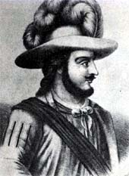 Naglayag si Miguel Lopez de Legazpi (isang Espanyol) upang magtatag ng permanenteng tirahan ang mga Espanyol sa Pilipinas. Nakita ng mga Espanyol na marami ring produkto at yaman sa Pilipinas.

* Nakarating sa Pilipinas ang ekspedisyon ni Legazpi noong Pebrero 13, 1565 (sa Cebu).
* Mula sa Cebu, nagtungo sina Legazpi sa Bohol kung saan nakipagsanduguan siya kay Raha Sikatuna bilang tanda ng pakikipagkaibigan.
* Muling nagpunta sina Legazpi sa Cebu noong Abril 27, 1565. ***Sa Cebu itinatag ang kauna-unahang permanenteng tahanan ng mga Espanyol sa Pilipinas .*** Ang unang permanenteng panahanan na itinatag ng mga Espanyol ay tinawag na ***“Santisimo Nombre de Jesus”*** bilang parangal sa nakitang imahen ng Sto. Niño sa Cebu na ibinigay noon ni Magellan kay Juana (Asawa ni Raha Humabon). Ang Sto. Niño na ito ay makikita pa rin ngayon sa Sto. Niño Basilica sa Cebu.

***Miguel Lopez de Legazpi***

* 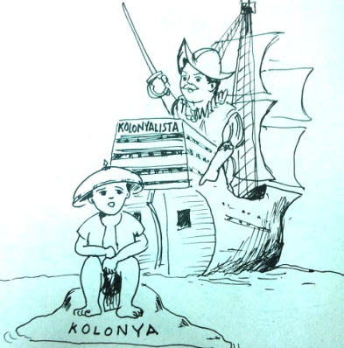Ang pagkakaroon ng permanenteng tahanan ay simbolo ng kapangyarihan ng mga Espanyol sa Pilipinas. Simula ito ng pagiging ***kolonya*** ng Espanya ang Pilipinas. ***Kolonya*** ang tawag sa bansang nasa ilalim ng dayuhang kapangyarihan. ***Kolonyalista*** ang mga taong nananakop ng ibang bansa.
* Habang inaayos ni Legazpi ang pamahalaang Espanyol sa Cebu, pinalaganap naman ng mga misyonerong ***Agustino*** ang Kristiyanismo sa bansa sa pamumuno ni ***Padre Andres de Urdaneta.***

Matapos masakop ang Cebu at ang mga pulo sa paligid nito, naglayag ang mga Espanyol patungong Maynila. Nabalitaan nilang napakaraming produkto at yaman doon. Ipinadala ni Legazpi si ***Martin de Goiti*** bilang pinuno ng pagsakop sa Maynila.

Masaya ang naging pagtanggap sa mga Espanyol nang dumating sila sa Maynila. Ngunit nang malaman ni ***Raha Soliman* (lider ng Maynila)** ang tunay nilang dahilan na sakupin ang Maynila, ***nagalit ito at inihanda ang mga Pilipino sa pakikidigma.*** Napakalungkot dahil natalo ng mga Espanyol si Raha Soliman. Naging madali ang pagsakop sa Maynila dahil hindi sapat ang lakas ng mga Pilipino upang labanan ang mga Espanyol.

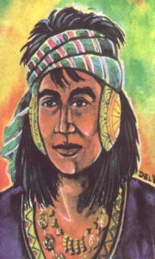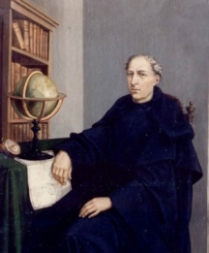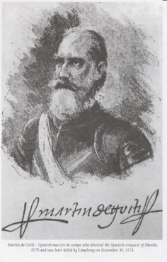

***Padre Andres de Urdaneta***

***Raha Soliman***

***Martin de Goiti***

Dahil sa natalo ang mga Pilipino ay tuluyan nang nasakop ng mga Espanyol ang Maynila, nagpasya agad si Legazpi na ***gawing kabisera ang Maynila.***

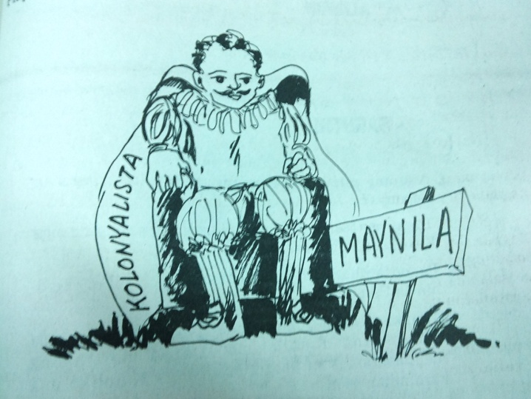



**Mga Sanggunian:**

Pilipinas 5

Lahi 5

Ang Bayan Kong Pilipinas 5